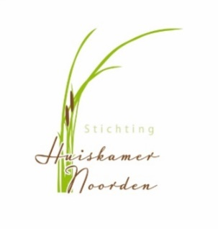
Nieuwsbrief 14 september 2019

Vrijdag 20 september van 14.00-16.00 uur Sjoelen

Dinsdag 24 september van 10.00-12.00 uur Bingo

week 38 | ma | din | wo | do | vrij
DATUM | 16 | 17 | 18 | 19 | 20
OCHTEND | Jan | Wil Leliveld | Tineke |  | Mia
MIDDAG | Alie | Anneke v Zuylen
KOOK | Nellie | Bets | Diny | Carla | Bep
AVOND | Joke | Ineke Tersteeg |  |  | Eri
stage
week 39 | ma | din | wo | do | vrij
DATUM | 23 | 24 | 25 | 26 | 27
OCHTEND | Jan | Wil Leliveld | Wil Knaap |  | Mia
MIDDAG |  | Anneke v Zuylen |  |  | Ellie
KOOK | Marian | Nel | Greet | Corina | Bep
AVOND | Lieneke |  |  |  | Riane
stage

